PRESSEMITTEILUNG
Frankfurt, 10. Juni 2016

Individuell und pflegefrei - Beispiele für zeitgemäße Grabstätten
Gartenähnliche Anlagen mit Wasserläufen, Skulpturen, Bänken und vielem mehr: Die kostenlose Broschüre »Aus dem toten Winkel treten« des Bundesverbands Deutscher Steinmetze informiert über zeitgemäße, individuelle und naturnahe Grabstätten, die nicht von Angehörigen gepflegt werden müssen und an denen man gerne verweilt.
Die Gesellschaft wird immer mobiler. Menschen ziehen häufiger um als früher und leben nicht mehr am selben Ort wie ihre Verwandten. Wegen der räumlichen Distanz ist es oft unmöglich, Grabstätten verstorbener Angehöriger zu besuchen oder gar zu pflegen. In der Folge steigt die Zahl uniformer und anonym anmutender Bestattungsorte, um die man sich zwar nicht kümmern muss, an denen aber auch kein individuelles Gedenken oder gar das Ablegen von Blumen und anderen Gegenständen möglich ist. Viele Trauernde sind mit solchen Lösungen nicht zufrieden.
Dass es auch anders geht, zeigt die Broschüre »Aus dem toten Winkel treten«. Mit zahlreichen Daten, Fakten, Fotos und Planzeichnungen werden in ihr auf 24 Seiten Grabanlagen für Urnen- und Sargbestattungen vorgestellt, die Steinmetzmeister deutschlandweit gemeinsam mit Landschaftsplanern, Künstlern, Friedhofsgärtnern und Friedhofsverwaltungen entwickelt und umgesetzt haben. Die Beispiele reichen von Lübeck im Norden über Städte und Gemeinden wie Köln und Karlsruhe bis hin nach Kempten im Süden und vermitteln einen Einblick in die vielfältigen, zeitgemäßen Möglichkeiten zur Gestaltung von Ruhestätten und Friedhöfen. Informiert wird über gartenähnliche Bereiche mit Wasserläufen, Skulpturen, Bänken, Bäumen und Blumen, in denen Hinterbliebene verweilen können. Hier sollen sie sich wohlfühlen und Zeit zum Trauern haben. Aber auch andere Bewohner von Gemeinden und Städten können die „grünen Oasen“ aufsuchen und zum Entspannen und Regenerieren nutzen. Gemeinsam ist den Konzepten, dass Steine und andere Elemente der Grabstellen individuell nach persönlichen Wünschen gestaltet werden. Die Grabpflege wird den Hinterbliebenen abgenommen und von Friedhofsgärtnern übernommen. Persönliche Trauerhandlungen oder -botschaften sind möglich, z.B. das Ablegen von kleinen Erinnerungsstücken oder das Aufstellen von Kerzen. An jeden Verstorbenen wird mit Namen und Lebensdaten erinnert.
Friedhöfe in Lebensräume verwandeln
Die Broschüre »Aus dem toten Winkel treten« soll dazu anregen, die vorgestellten Ideen aufzugreifen und Friedhöfe wieder mehr zu erlebbaren Orten der Ruhe, der Besinnung und der Erinnerung zu machen, die auf die Bedürfnisse von Trauernden ausgerichtet sind. Ziel ist es, die Schönheit und Sinnhaftigkeit der Gottesacker zu fördern und dadurch deren Akzeptanz in der Öffentlichkeit zu stärken. Durch besondere Gestaltung sollen Friedhöfe in Lebensräume verwandelt werden: In „Orte, die gut tun“. Das Druckwerk ist kostenlos bei der Geschäftsstelle des Bundesverbands Deutscher Steinmetze (BIV) erhältlich. Eine Versandkostenpauschale fällt ab sechs Exemplaren an. Die Broschüre eignet sich in erster Linie für Friedhofsverwaltungen, die für ihren Friedhof Impulse haben möchten, für Steinmetze, die positive Projekte zeigen oder sich Anregungen holen wollen, und nicht zuletzt auch für Endverbraucher, die sich mit einer persönlichen Bestattung im zeitgemäßen Gewand auseinandersetzen möchten.
Über den Bundesverband Deutscher Steinmetze:
In Deutschland arbeiten über 11.000 Steinmetzen. Sie besitzen eine umfassende Berufsausbildung, die mit dem Meistertitel abgeschlossen werden kann. Als Experten für Naturstein üben sie ein modernes Handwerk aus. Schwerpunkte sind der Bau-bereich, der gehobene Innenausbau, die Restaurierung und Natursteinsanierung sowie der Friedhof. Der Bundesverband Deutscher Steinmetze (BIV) ist die Spitzen-vereinigung der Steinmetzbetriebe in Deutschland und vertritt die Interessen seiner Mitgliedsbetriebe gegenüber Politik, Parlament, Öffentlichkeit sowie allen relevanten Behörden und Institutionen auf nationaler und europäischer Ebene. Bundesinnungsmeister ist Gustav Treulieb aus Stuttgart.

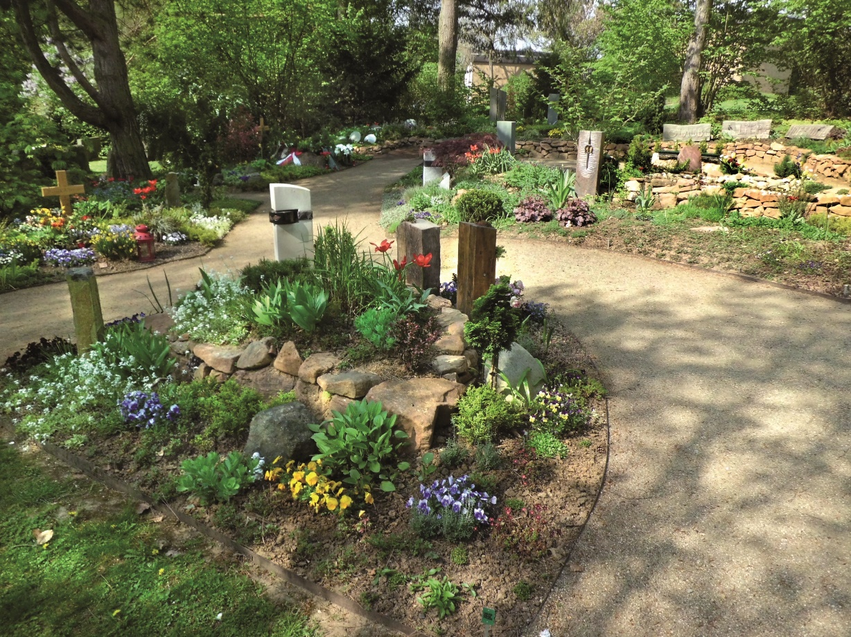
Bild 1 „Ein Garten im Friedhof: Mit dem Memoriam-Garten trägt Wetzlar den Wünschen seiner Bürger Rechnung“
Bild 2 „Urnenkreise statt Friedwald: Das Konzept lässt sich an unterschiedliche Freiflächen anpassen, ohne monoton zu wirken.“
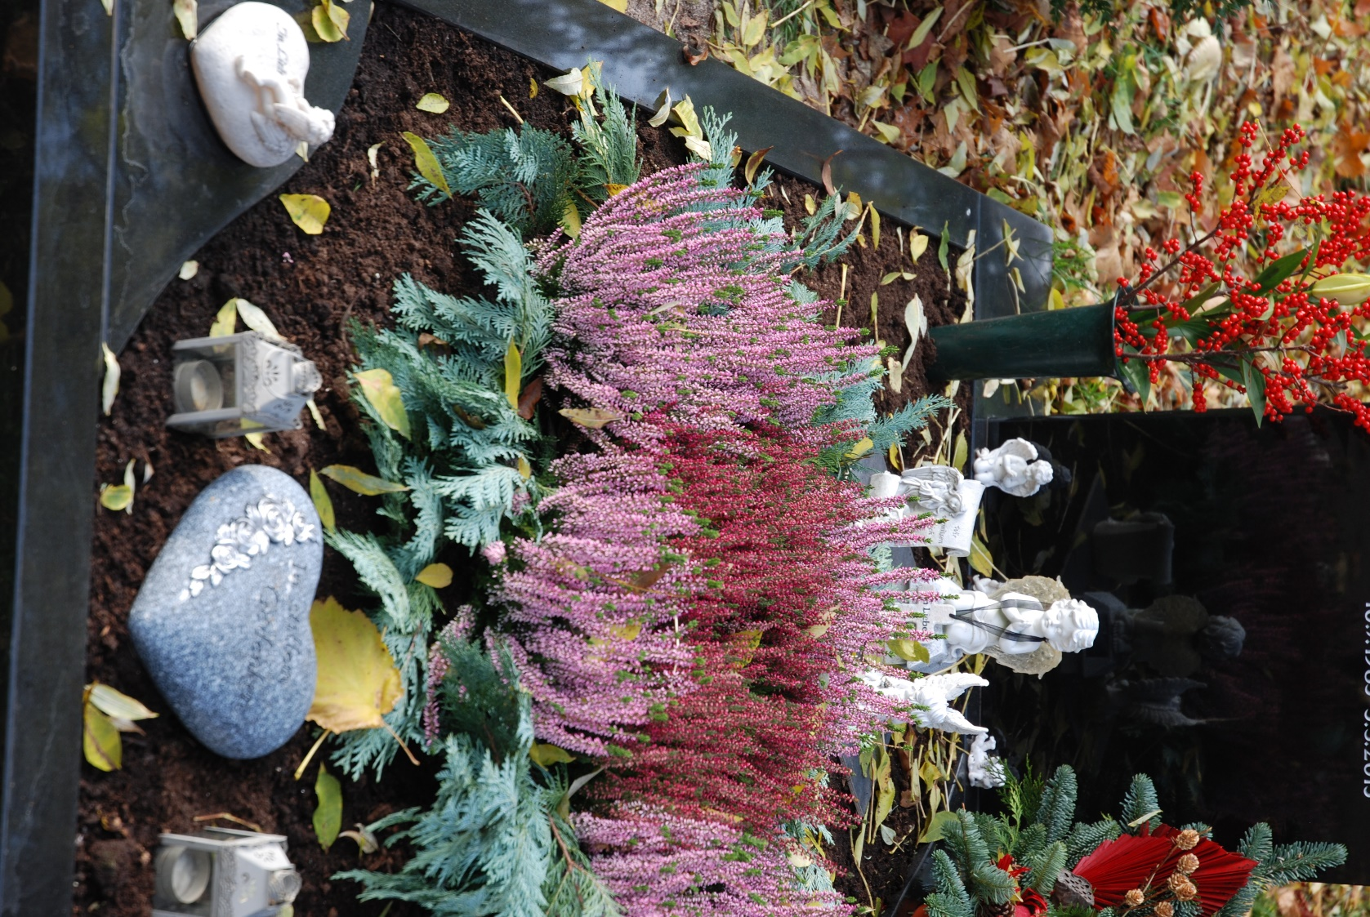
Bild 3: „Die Grabpflege kann von Friedhofsgärtnern übernommen werden. Persönliche Trauerhandlungen oder -botschaften sind jedoch möglich.“

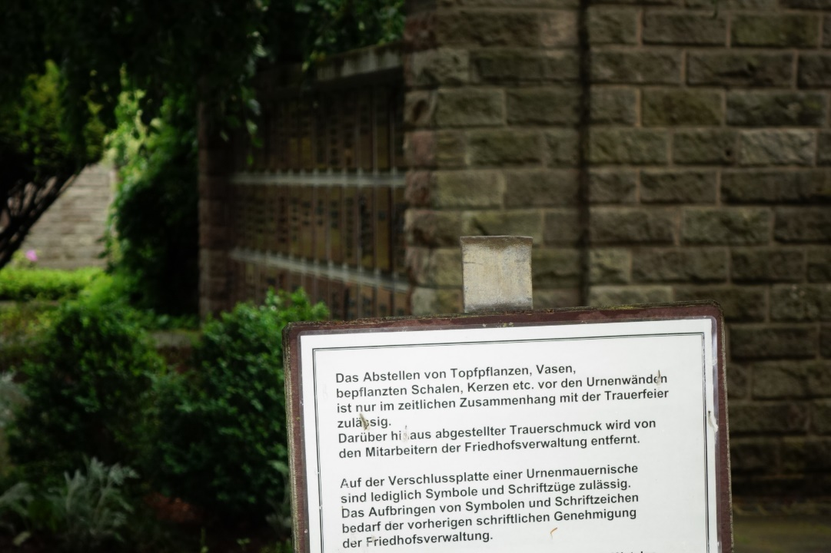
Bild 4: „Die Uniformität auf den Friedhöfen steigt, persönliche Trauerzeichen dürfen dabei nicht abgelegt werden. Das macht viele Trauernde unzufrieden.“

Alle Fotos: BIV-Steinmetze

Auf Anfrage senden wir die Bilder in hochauflösender Form kurzfristig zu.

Absender und Pressekontakt:

Bundesverband Deutscher Steinmetze
Bundesinnungsverband des Deutschen Steinmetz- und Steinbildhauerhandwerks
Sybille Trawinski
Weißkirchener Weg 16
D-60439 Frankfurt am Main
Telefon: ++49 (0) 69 - 576 098 Telefax: ++49 (0) 69 - 576 090
Internet: www.biv-steinmetz.de
E-Mail: info@biv-steinmetz.de

